
三年级数学上期第4周周末练习题
做题要认真读题，做完仔细检查哦！
班级 姓名 家长签字

一、口算。
960+80= 35÷5= 280+600= 397+301= 346+244= 185+15=
250+70= 81÷9= 555－155= 720－90= 1000－860= 38+52=
二、不计算，在（ ）填“＞”“＜”或“=”。
346+54（ ）346+45 445+127（ ）445+121 125+205+310（ ）600
842+69（ ）842+96 363+201（ ）363+21 102+98+200（ ）400
三、脱式计算。
375+327+248 664－158－327 49÷（29-22）

672－（197+243） 820+8×9 （56＋16）÷9

775+（105+36） 1000-64÷8 857-(360-12)

289-257+319 72÷(10-2) 800+8×8

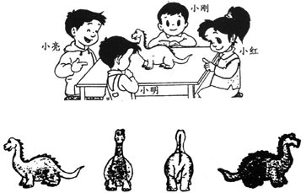
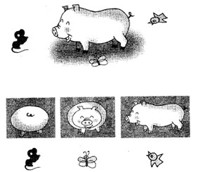
四、1、老鼠、蝴蝶、小鸟能看到猪的哪个部位？ 2、下面各图分别是谁看到的?请用线连一连。 写一写。

（ ） （ ） （ ） （ ）

六、应用题
1. 工人叔叔要修1000千米的铁路，第一季度已经修了381千米，第二季度修了459千米，还有多少千米的铁路没修？

2. 游乐园上午接待了576名游客，中午出园的有248名，下午又接待了617名，这时游乐园里有多少名游客？

3. 奇幻电影院一楼有534个座位，二楼有306个座位。
（1）已经卖了639张票，还有多少张没卖?

( 2 )金星小学有900名学生，如果都到这家电影院看电影，座位够吗？

我最聪明：
1、填“+、-、×、÷”或“（ ）”，使等式成立。
5 5 5 5 5= 5 5 5 5 5 5= 6 5 5 5 5 5= 7

2、同学们排队做操，每行人数一样多。小明的位置从左数起是第5个，从右数起是第6个，从前数是第4个，从后数是第7个，做操的同学一共有多少个？

